**办公OA的请假、出差申请使用说明**

**一、电脑（pc）端登录**

1、登录<http://oa.jzp.edu.cn:88/>，出现OA主界面，在我的模板区域点击“更多”按钮（如图1）。

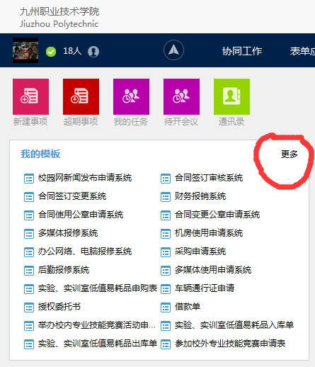

**图1**

2、点击“请假、出差申请”标签（如图2），进入“请假单”界面，选择合适的类别、请假时间，填写详细的请假理由，点击“发送”按钮（如图3）。

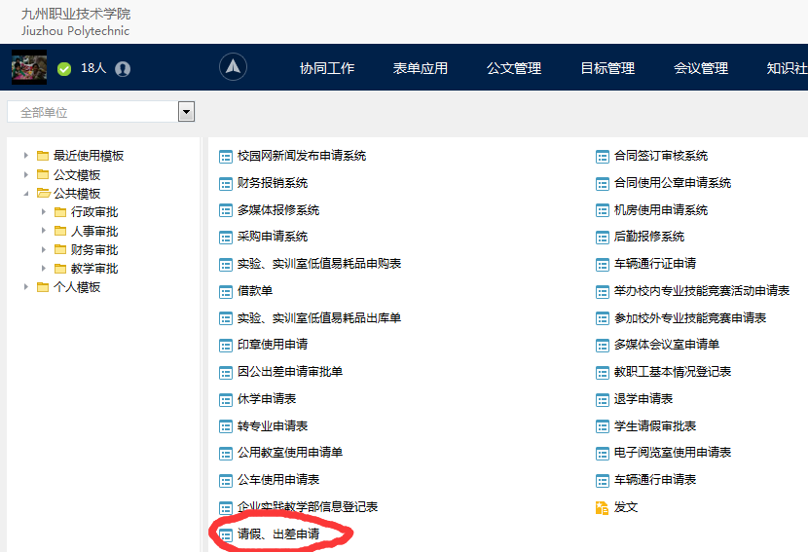

**图 2**

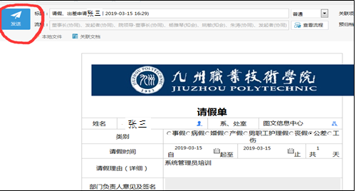

**图3**

3、进入“选择节点执行人”界面，选择部门领导的名字（如图4），点击“确定”按钮（如图5）。

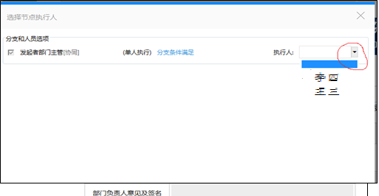

图4

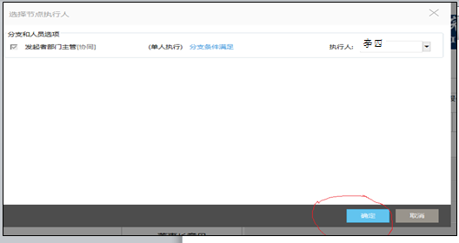

图5

4、若部门领导已经审批，再次登录OA，在“待办工作项”会看到请假、出差申请事项（如图6），点击此表单出现图7界面。

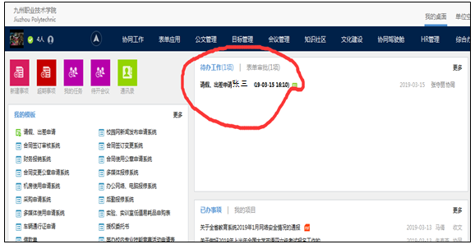

图6

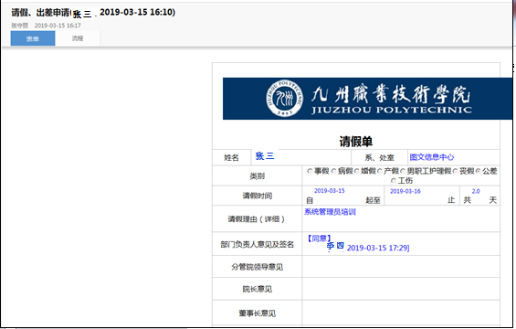

图7

5、请假时间结束，需要销假。在销假时间方框输入销假时间（如图8），点击“提交”按钮（如图9），出现“选择节点执行人”界面，选择执行人名字（如图10），完成整个请假流程。

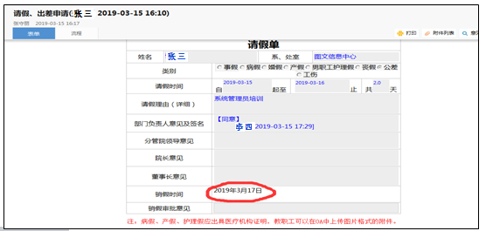

图8

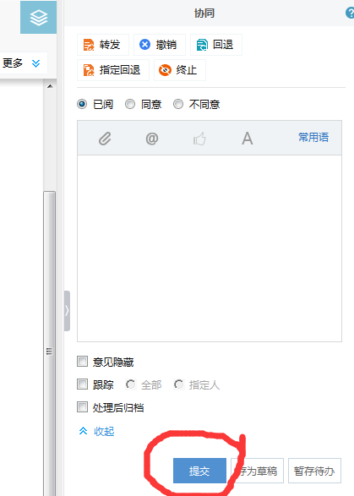

图9

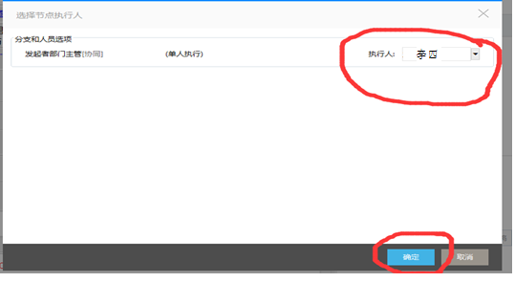

图10

**二、手机APP**

1、打开手机移动协同APP,出现图11界面，点击“中心十字位置”（如图11），出现图12界面，点击“新建表单协同”（如图12），出现表单模板界面，单击“请假、出差表单”（如图13）。

,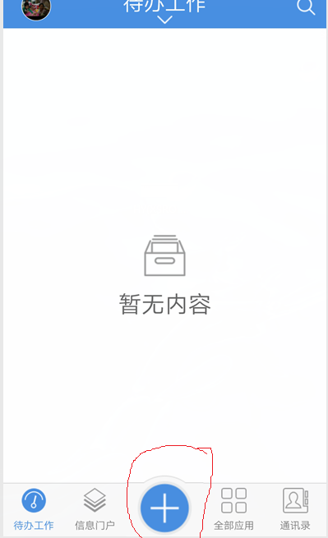

图11

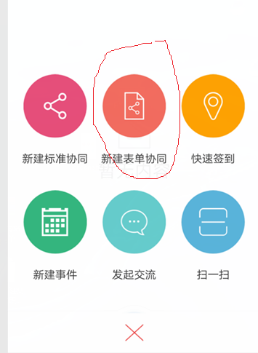

图12

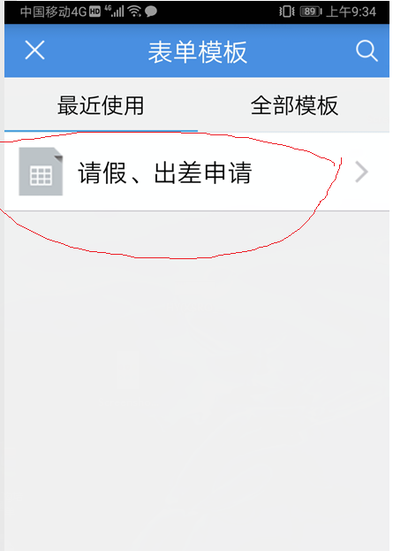

图13

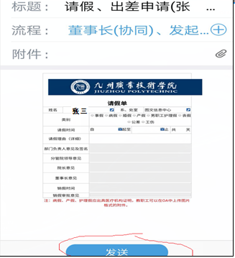2、在进入“请假单”界面，选择合适的类别、请假时间，填写详细的请假理由，点击“发送”按钮（如图14），等待部门领导审批。

图14

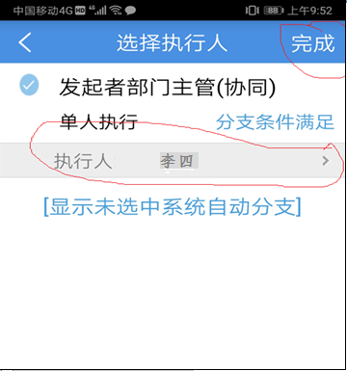3、出现选择执行人界面（如图15），选择执行人，点击“完成”按钮，等待领导审批。

图15

4、点击“处理”按钮，输入在销假时间方框输入销假时间，完成整个请假流程。

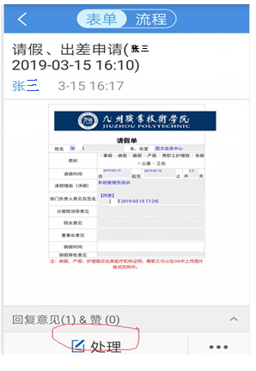

图16